**Materia: psicología general**

**Tema: Introducción de la psicología como ciencia**

**Alumna: Estrella Belén Jiménez Vázquez**

**Universidad del sureste**

**3er cuatrimestre**

**Profesor: Luis Galindo**

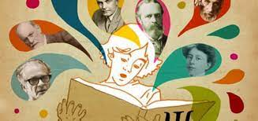1.1 ciencia e historia de la psicología.

Toda disciplina científica presenta una doblé faceta por un lado mira la ciencia al dominio de los conceptos y las reglas generales.

Busca caracterizar, analizar, y construir conocimientos que sean comunicables.

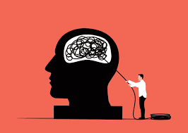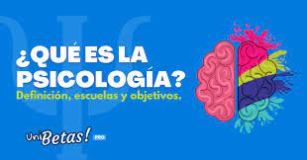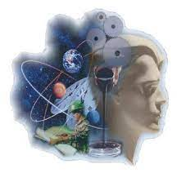

Para saber distinguir de entre lo que es criterios de demarcación, los cuales han sido, los cuales han sido estimados a lo largo del tiempo por consensó de la comunidad científica.

La psicología es una ciencia como tal utilidad la investigación. Cuando se aplica un test o una terapia, previamente un grupo de investigadores

Ha estudiado la valides y la fiabilidad de dicha herramienta.

Se establecen de esta manera teorías y leyes generales de funcionamiento.

Por otro lado la misma disciplina muestra una cara volcada hacia el desempeño profesional de dichos constructos, es decir cómo se profesan dichos conocimientos al servicios.

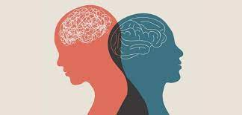1.2 Definicion y objeto de estudio

La psicología esta ciencia que estudia los procesos psicológicos de la personalidad a partir de su manifestación externa es decir, la conducta, la psicología es el estudio científico de la conducta y la experiencia y de cómo los seres humanos sienten, piensan aprenden y conocen para adaptarse al medio que los rodea.

Etimológicamente, psicología proviene de los vocablos griegos psique: alma o espíritu y logos tratado de estudio, la psicología vendría hacer así estudio o tratado del alma.

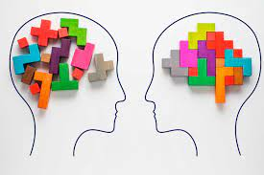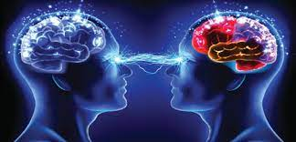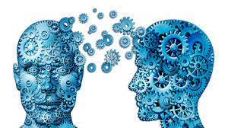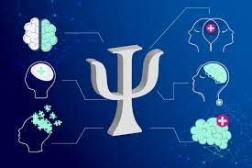

1. El comportamiento definido como cualquier conducta o acción que nuestro cuerpo realiza y que está sujeto a observación registro, tales como el caminar, el llorar, hablar el ayudar. El sonreír, el discutir y otros análogos.

b) los procesos cognitivos psicológicos, cognitivos, afectivas, afectivas y evolutivas tales como el pensamiento motivación voluntad, creencias y otros análogos

De esta manera presentan dos líneas claras de investigación en la psicología

Por nuestra naturaleza, los seres humanos intentamos responder a muchas preguntas : como pensamiento, como nos sentimos y como y porque nos comportamos en diferentes circunstancias contextos o situaciones, el pensar y el sentir pertenecen a la esfera interna del ser humano, mientras que la conducta o el comportamiento hacen referencia a la esfera la cual es más observable.

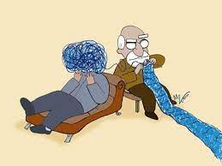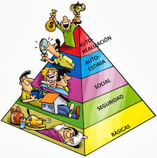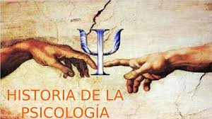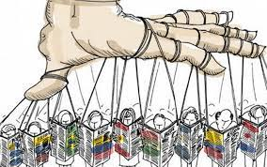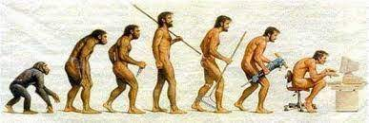1.3 evolucion historica de la psicologia

Perspectiva psicoanalítica: el nombre y las ideas de Freud son tan conocidas que a veces se equipara a la psicología con sus teorías, pero la teoría psicoanalítica (el nombre de las ideas de Freudianas sobre personalidad anormalidad y tratamiento) solo es una de derivadas teorías psicológicas.

La psicología humanista están unidos para una meta común: enfocar lo que significa existir como ser humano por los métodos objetivos la mayoría de los psicólogos humanistas se adhieran a la filosofía europea denominada fenomenología, lo cual sostiene que las personas ven el mundo desdé su propia y particular perspectiva.

Perspectiva conductista: a principio de la década de1900 versiones de las ideas de William james y de Wilhelm Wundt dominaban la psicología en estados unidos,

Aproximadamente veinte años después la psicología queda establecida como un campo de estudio tras dos personas, Wilhelm Wundt james, tuvo mucho que ver con este logro.

Desde que nuestros antepasados aparecieran sobre nuestra tierra hace unos cuatro millones de años es probable de que los seres humanos hayan tratado de entenderse asa mismo a sus semejantes a pesar de Aristóteles (384-322 a.c) a veces se le llama el padre de la psicología, quizá lo más importante fue que Gustavo fechner filósofo y físico empezaba a encontrar la forma en que los métodos científicos podían utilizarse en la investigación de los procesos mentales.

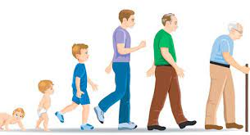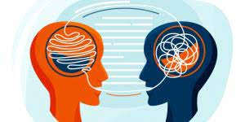1.4campo de la psicologia

Psicología del desarrollo: puede definirse como el estudio de los cambios ocurridos en la conducta humana producto del desarrollo desde el nacimiento del individuo hasta su muerte, cambios que se presentan en los ámbitos físicos, cognitivos y psicosocial.

Psicología fisiológica: estudia la relación existente entre el comportamiento y la biología, tratando de entender estados psicológicos en términos de la química del cerebro y el sistema nervioso.

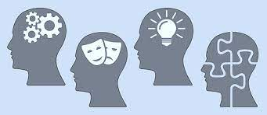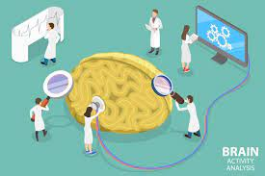

Psicología de la personalidad; estudia la personalidad de los individuos y las diferencias existentes entre estas, el estudio se centra especialmente en la construcción de un cuadro coherente de la persona y sus procesos psicológicos mas importantes entre los individuos y la investigación de la naturaleza humana con el fin de determinar la similitud y las diferencias del comportamiento en las personas.

Psicología experimental: utiliza tanto la observación como la experimentación, para a partir de ella, extraer leyes de los procesos mentales y las conducta.

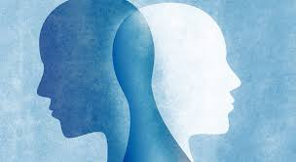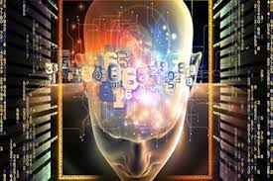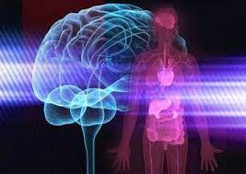pa1.5¿Qué le interesa ala psicologia?

Paradigmapsicobiologico *:* esteparadigmarefiere *que* laconductaeselresultado *de* losprocesos *a* nivel *de* mecanismos y dinámicas cerebrales paradigma psicoanalítica el origen y el desarrollo de psicoanálisis puede ser considerado como uno de los sucesos más trascendentes en el origen de la teoría desarrollada por charcot y puesta en practica

Estabilidad y cambios: son las características permanentes o cambian de manera predecible o impredecible.

Naturaleza- crianza: domos resultados del aprendizaje o resultado de la genética dicho en otros términos considera la existencia de alguna relación entre planteamientos genetistas y culturistas.

Paradigma conductual: Esla filosofía especial de la psicología como ciencia del comportamiento

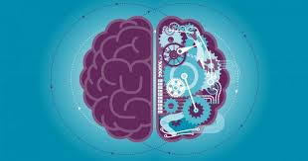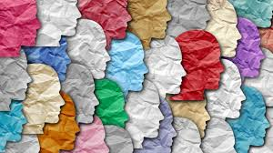1.6 la diversidad humana como fuente de conductas y pensamiento

La rica diversidad de conductas y pensamientos de la especie humana, tanto entre los grupos de los que son parte, constituyen uno de los temas centrales para la psicología.

Género: existen diferencias en el pensamiento y de conducta que se observa entre los dos sexos o géneros a estas diferencias se le da el nombre de estereotipos de género

La cultura: constituida por todas las cosas tangibles costumbres, valores, tradiciones y normas de conducta que aporten sus integrantes.

Raza y origen étnico; la raza y el origen étnico son dos características tradicionales en la diversidad humana .

La movilidad de las poblaciones a lo largo de la historia y en el mundo contemporáneo ha producido muy diversas combinaciones de esta y otras características personales que aparecen como manifestaciones de la diversidad humana.

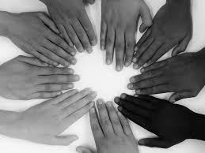

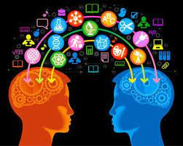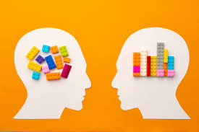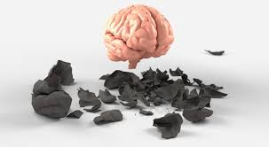1.7 metodos de investigacion

La observación natural permite estudiar el comportamiento en situaciones naturales la conducta observada tiende a ser analizada con más exactitud espontaneidad y variedad que la que es estudiada en el laboratorio.

Estudio de caos llamado también, método clínico que permite investigar a fondo la conducta de una o varias personas.

La investigación correlación es utilizada para el estudio de la relación correlación entre dos o mas variables.

L investigación experimental determina que es una variable se manipule de manera sistemática y se estudian los efectos que tiene con respecto a otra variable.

En razón de la psicología se constituye en disciplina científica, requiere de evidencias empíricas por lo que utiliza métodos que ciñen estrictamente a los planteados por la ciencia por eso los psicólogos hacen uso de diversos métodos para estudiar la conducta y los procesos mentales.

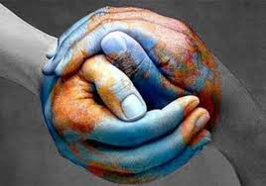1.8 tecnicas de investigacion en psicologia

Entrevistas: es el método más común para la situación y conocimiento de las personas, por ejemplo para la elección de la persona idónea para un puesto de trabajo

Pruebas psicológicas son cuestionarios con respuestas objetivas y estandarizadas, alas que se puede someter a muchas personas a la vez, los test proyectivos se basan en la atenta observación del caso individual siendo necesarias la presencia de un psicólogo que observa las respuestas del sujeto en cuestión

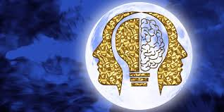

Entre las técnicas que suelen usarse en la psicología tenemos a las entrevistas, pruebas psicológicas y encuestas que se usan para valorar diferentes objetos de estudio como pueden ser los procesos psicológicos

Las encuestas: la investigación por cuestión produce muchos datos de manera económica y rápida, con solo plantear una serie estandarizada de preguntas a gran número de personas

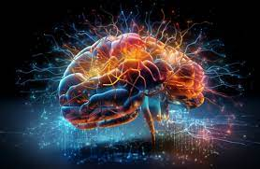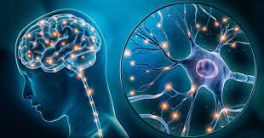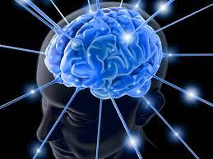1.10 psicologia la biologia y el comportamiento

Tales estímulos, son células especializados del sistema nervioso que las detectan y que principalmente se localizan en los ojos y el oído.

La neurociencia del comportamiento estudia la base biológica de los comportamientos animal y humano. Para efectos de la psicología, el análisis de la compleja máquina, comienza con la forma en que los seres humanos se relacionan con su entorno, para sobrevivir, los seres humanos deben ser capases de realizar tres actividades relacionadas entre si .

En este proceso el cerebro y el resto del sistema nervioso evolucionaron a medida que el hombre desarrollo nuevas formas de adaptación en cerebro se encargó de codificar tales métodos, permitiendo que sean transferidas a las generaciones siguientes para su uso.

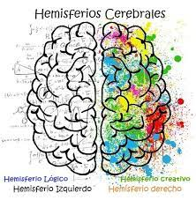1.11 sistema nervioso

El cerebro tiene dos mitades llamados hemisferios derecho recibe información del lado izquierdo del cuerpo y el hemisferio izquierdo la recibe del lado derecho del cuerpo. La actividad por la cual cada hemisferio recibe información del lado opuesto del cuerpo se llama conducción contralateral las células básicas del sistema nervioso se llama neuronas.

Las actividades de sentir procesar y responder están coordinadas y controladas por el sistema nervioso, el cual tiene dos divisiones principales: el sistema nervioso central formado por el cerebro y la medula espinal y el sistema nervioso central y que se divide en el sistema somático y en el sistema auto somático y en el sistema autónomo

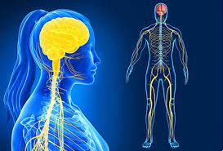

La activación del sistema nervioso influye en nuestros procesos de percepción experiencias y comportamiento. El sistema nervioso está compuesto por célula llamadas neuronas, al igual que otras células corporales las neuronas tienen también un núcleo cerrado en una membrana y una variedad de tamaños y formas las neuronas motoras recorren ciencias mayores por lo cual tienden a ser más grandes las interneuronas son más pequeñas, un gran número de ellas suelen ocupar un área determinada

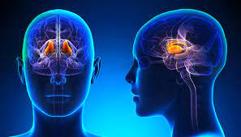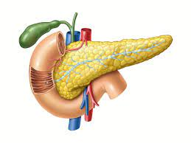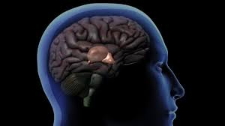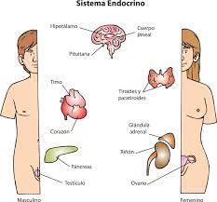1.12 sistema endocrino

Glándula pineal ubicada en el centro del cerebro, produce la hormona melatonina, en especial durante la noche, por la noche aumento los niveles circulación de la melatonina se explica porque la glándula pineal recibe contribuciones de nuestra vías visuales de la retina del ojo al hipotálamo y la glándula pineal

Formado por las glándulas que producen y secretan (liberan) químicos conocidos como hormona en flujo sanguíneo transporta las hormonas a través del cuerpo y finalmente a su objetivo, otra glándula localizada un poco más lejos

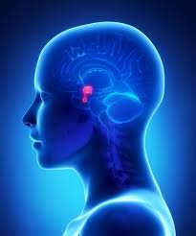

Glándula pituitaria es llamada la glándula maestra porque sus secreciones controlan a muchas otras glándulas es la responsable de liberar la somatropina, una hormona del crecimiento que actúa con los huesos y los músculos para producir el crecimiento acelerado que acompaña la pubertad .

El páncreas ubicado cerca del estómago y al intestino delgado, el páncreas secreta una de las hormonas más conocidas la insulina. Las células de nuestro cuerpo necesitan de la insulina para utilizar el azúcar en la sangre (llamada glucosa

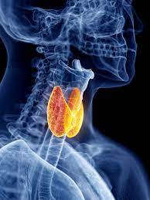

Esta glándula en forma de mariposa se localiza bajo la laringe cuando se activa por la hormona estimulante de la tiroides secreta toxinas, la cual regula el crecimiento corporal y el ritmo metabólico.

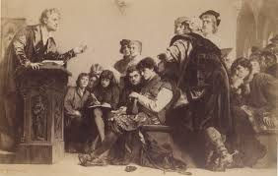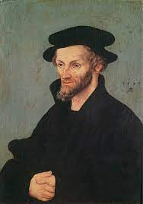2.1 escuelas psicologicas

Estudiar la psicología y revisar los conceptos y comprender como se enfocaron, permite identificar gran parte de la evolución histórica de la psicología y las nuevas tendencias que se origina, las cuales están sustentadas en las teorías planteadas por las escuelas tradicionales o clásicas.x

El termino psicología es utilizada por primera vez en el siglo xv por melanchton, con ocasión de unas conferencias dadas a los estudiantes universitarios las escuelas psicológicas son aquellas que han marcado las teoría clásicas de la psicología proponiendo modelos, mecanismos y formas intervención en los procesos psicológicos

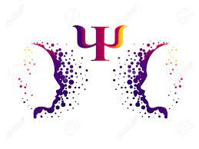

La evolución de la psicología han permitido ampliar el marco de la misma abordando los fenómenos psicológicos desde diversos ámbitos y enfoques. Así también las diversas visiones teóricas y los modelos planteados han permitido diferenciar la psicología de la filosofía y otras ciencias

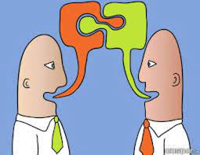2.2 la psicologia wundtiana en alemania:ganzheit y lapsicologia wundtiana en norteamerica:estructuralismo norteamerica:estructuralismo

Hay una aceptación general más allá de las desorciones, sobre que wihem maximiliam wudt fue fundador del primer sistema psicológico que supero el marco de la filosofía rompiendo de esta manera tanto con la psicología metafísica del alma basada en la introspección, es decir de corte no experimental como así también con la ligadura establecida con el campo filosófico

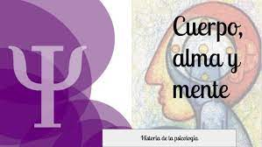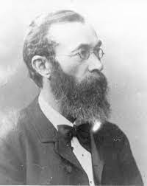

Se fundó de esta manera una psicología experimental que se ajusta a los requisitos de cientificidad desde las ciencias fisionaturales

La psicología debe abocarse a la descripción de los hechos de la ciencia junto con la búsqueda de las ciencias asociaciones relaciones, combinaciones y los principios reguladores de las mismas

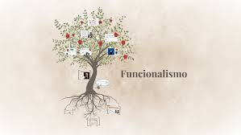2.3 el funcionalismo

Presenta como primer sistema psicológico realmente americano gestado en la ciudad de chicago a partir de 1895 tiene sus raíces tanto en el campo de la biología como así también en la teoría de la evolución de charles Darwin en la filosofía pragmática, esos procesos psíquicos son operaciones alcanzadas luego de un largo desarrollo filogenético y ontogenético y con la finalidad de lograr que los seres humanos logren con mayor eficacia su adaptación al medio

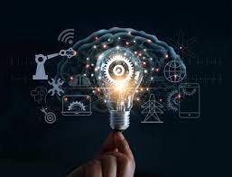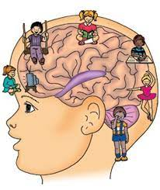

Esta actividad era pensada como un proceso global y continuo, como un lado y no como la descomposición secuencial de elementos

El objetivo de estudio ya no era la experiencia inmediata si no la actividad adaptativa caracterizada por la presencia de 3 componentes que actúan en coordinación

1. Una estimulación motivadora
2. 2) una situación sensorial
3. Una respuesta capas de alterar dicha situación

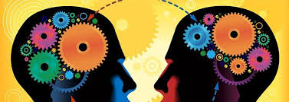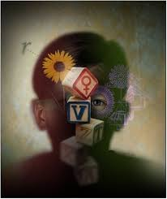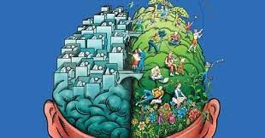2.4 lareflxologia

En el reflejo condicionado, un estímulo en sí mismo realice ningún tipo de aprendizaje asociativo, es decir, la secreción de las glándulas salivales que se producen al observar un alimento cuando el organismo posee hambre no es un aprendizaje asociativo

Para pavlov la conducta siempre es una reacción una respuesta a los estímulos provenientes del medio, como metodología de investigación realizo diversos tipos de experimentos utilizando distintos tipos de experimentos utilizando distintos animales aunque en su gran mayoría eran perros

Pavlov centro sus investigaciones en el campo de los reflejos condicionados consistentes en un alcance temporario entre el factor del ambiente y una actividad del organismo a diferencia de los reflejos simples o incondicionados, enlaces permanentes entre un excitante preciso y una acción del organismo.

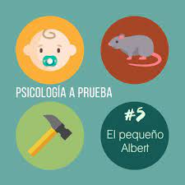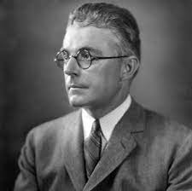2.6 el conductismo

El proyecto de tesis de Watson consistió en buscar si existía correlación entre el proceso de mielinizacion de las fibras nerviosas del cerebro y el aprendizaje para lo cual utilizo reglas de laboratorio

Whatson se propone como objeto de estudio el comportamiento público, externo objetivamente con fines de poder controlar y predecir dicho comportamiento, y un método de estudio común al de las ciencias naturales la observación controlada,

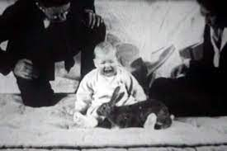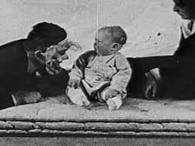

Entre los precursores del nacimiento de la escuela conductista no puede dejar de nombrarse a las figuras sobresalientes de Edward thordike

Es a través de whatson que las consideraciones reflexológicas entorno al reflejo propuestas por la psicología soviética de pavlov,